***Bahía Blanca, Buenos Aires, Argentina***

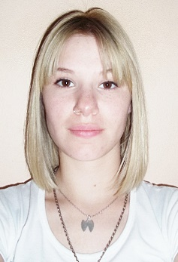

***Datos Personales***

*Nombre y Apellido*: Macarena Agustina Carrio

*Fecha de Nacimiento*: 27 de diciembre de 1996

*Nacionalidad:* Argentina

*Ciudad:* Bahía Blanca *Código Postal*: 8000

*Dirección*: Zelarrayan 3317

*Teléfonos:* (0291) - 154766614 / (0291) - 4884162

*E-mail*: carriomacarena@hotmail.com

**Estudios**

**• Estudios Primarios:** Colegio San Cayetano (Alberti 465, Bahía Blanca)

**•Estudios Secundarios:** Bachiller con orientación en economía y administración, Colegio San Cayetano (Alberti 465, Bahía Blanca)

**• Estudios diversificados: \***Peluquería de Damas, Nuevo Instituto Cosmetológico (Estomba 273)

* Capacitación en Microsoft Windows Seven, Escuela Argentina De Idiomas y Tecnología (Belgrano279)

* Capacitación en Microsoft Excel 2007, Escuela Argentina de Idiomas y Tecnología (Belgrano 279)

* Capacitación de Auxiliar Contable, Escuela Argentina de Idiomas y Tecnología (Belgrano 279)

**Otros Datos de interés:**

*Conocimientos en informática, economía, contabilidad y organización de empresas.

**\***Buena presencia para atención al público.

*Disponibilidad horaria.

*Carnet de conducir.

**Experiencias:**

Experiencia adquirida en el rubro de peluquería

**Adjunto:**

* Analìtico

* Certificado de Microsoft Windows seven

* Certificado de Microsoft Excel 2007

*Certificado de Auxiliar Contable